Mito ou verdade?

Saiba o que é e o que não é real quando o assunto é tomar pequenas atitudes para ajudar a salvar o planeta
Verônica Mambrini
Reciclar o lixo e usar lâmpadas de baixo consumo há muito tempo não são mais exclusividade de ambientalistas ou ecochatos. Diversas ações cotidianas são apontadas como riscos para o meio ambiente e responsáveis por consequências como o aquecimento global. Entre as soluções apontadas, quais têm realmente impacto? Como saber qual a maneira mais adequada de consumir, de forma compatível com a rotina da maioria das pessoas? ISTOÉ Online selecionou algumas das dúvidas mais comuns e conversou com especialistas, para saber, finalmente, o que é mito e o que é verdade quando se trata de pequenas atitudes do dia a dia que podem ajudar a salvarmos o planeta.
Chuveiro solar é a melhor opção, em vez de elétrico ou a gás?
Em termos. O ideal seria usar um sistema misto de energia solar e aquecimento complementar com fonte elétrica, que responde por apenas 20% do aquecimento, em média.“A conversão para aquecimento solar custa em torno de R$ 5 mil, com sistema de circulação, que garante que a água saia quente imediatamente, e paga-se no prazo de 3 a 5 anos”, afirma Marcos Casado, gerente técnico do Green Building Council Brasil, que certifica construções sustentáveis. A restrição ao sistema solar é que ele não funciona bem em prédios. Em segundo lugar, a melhor opção é o gás. “A queima do gás não deixa resíduos; o problema dele é não ser renovável”, diz Casado. A pior opção é o chuveiro elétrico, presente em cerca de 90% das casas do Brasil. Se a demanda cresce, para atender ao horário de pico, entre 18h e 21h, é preciso aumentar a capacidade de fornecimento, causando impacto ambiental na região onde a hidrelétrica é construída.
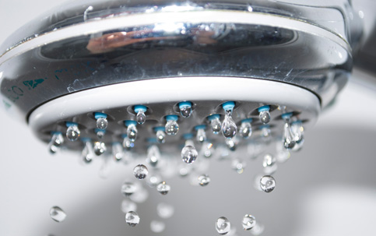
Copo de plástico descartável afeta o meio ambiente mais do que copo de vidro?
Sim. Vale a mesma lógica dos outros descartáveis: no geral, um produto retornável é preferível ao descartável por conta de fatores como durabilidade, transporte, embalagens e descarte depois do uso. Mas é sempre importante usar o bom senso. “Numa empresa, por exemplo, o copo de vidro demanda mais cuidados, já que será compartilhado por um número maior de pessoas”, diz Ana Maria Domingues Luz, presidente do Instituo GEA – Ética e Meio Ambiente. “Já em casa, numa festinha familiar, não justifica o copo plástico. A praticidade não compensa o esforço para reciclagem”, afirma a ambientalista.
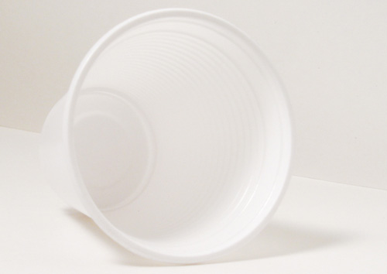
Abandonar o uso da sacolinha plástica no supermercado ajuda o meio-ambiente?
Sim. “Mas se abandonar a sacola plástica significar comprar um saco plástico para embalar o lixo, não adianta”, diz Ana Maria Domingues Luz, do Instituo GEA. As sacolinhas ainda são um elo importante na coleta de lixo, que exige por lei que o lixo residencial esteja embalado. “Mas as que não servem para recolher lixo por causa do tamanho ou porque estão em quantidade maior do que a necessidade podem ser dispensadas”, diz a ambientalista. Como as sacolas plásticas vêm de matérias-primas fósseis e não-renováveis e demoram séculos para se degradar na natureza, o ideal é usar sacolas retornáveis. Quando for necessário usar as descartáveis, o consumidor deve exigir que sejam resistentes para aguentar mais peso.
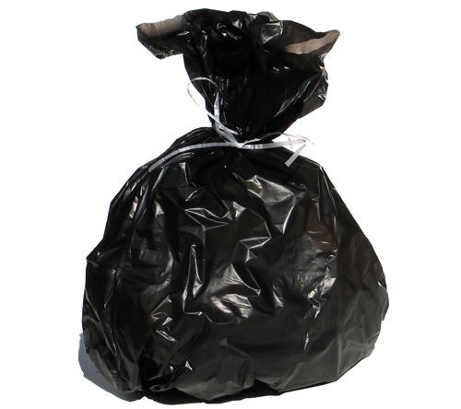
Plantar árvores compensa as emissões de carbono que estão causando o aquecimento global?
Não. Até a fase em que a árvore atinge sua maturidade biológica, o vegetal absorve e acumula carbono, mas é preciso levar em conta a proporção em que os vegetais absorvem contra o carbono que a atividade humana emite. “Alguns trabalhos científicos mostram que uma única arvore é capaz de retirar da atmosfera 142 quilos de CO2 por ano”, diz Rafael Bitante, coordenador técnico do Programa Florestas do Futuro. “Mas não adianta poluir o meio ambiente e depois calcular a emissão e plantar árvores. Não há espaço para retirar todo o excesso de carbono que está sendo emitido hoje”, alerta Jeanicolau Simone de Lacerda, consultor em negócios florestais da Key Associados. O Painel Intergovernamental de Mudanças Climáticas da ONU estima que o plantio de árvores poderá reduzir, no máximo, 5% das emissões globais de CO2.
Etanol é melhor para o meio ambiente do que gasolina?
Sim. “Primeiro, a gasolina é um recurso natural finito. Etanol é renovável”, afirma José Olivério, especialista em desenvolvimento e tecnologia da Dedini, que atua no mercado sucroalcooleiro. “De acordo com os últimos trabalhos científicos, cada litro de etanol utilizado nos veículos libera, do ciclo completo, 0,26 quilos de gás carbônico. Já a gasolina, por litro de etanol equivalente, libera 2,28 quilos de gás carbônico.” Ou seja, a gasolina polui quase 10 vezes mais. Além disso, se a safra de cana for bem manejada (sem queimadas, por exemplo), com a tecnologia agrícola adequada, o crescimento da próxima safra de cana absorve gás carbônico da atmosfera.
Alimentos orgânicos são sempre a melhor opção para o meio ambiente?
Sim. Os orgânicos são alimentos cultivados sem agrotóxicos e seguindo diversas regras de sustentabilidade. “Do ponto de vista de contaminações do solo, o impacto é bem menor. Com o cultivo de orgânico, você reduz uma série de produtos adicionados ao meio ambiente, que contaminam solo e água”, diz Agnaldo Scarassati, professor de Ciências Florestais na Faculdade Cantareira. Feitos muitas vezes à base de petróleo, os aditivos químicos também têm impacto na liberação de gases do efeito estufa. “A agricultura orgânica garante mais estabilidade do solo e menor quantidade de gases provenientes da respiração microbiológica”, diz Scarassati.
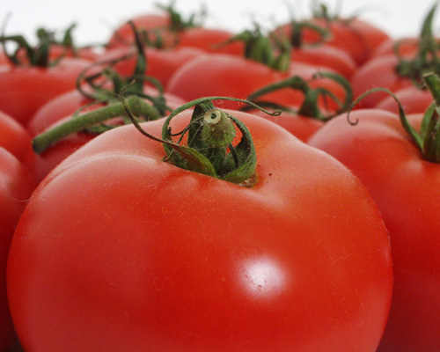
Papel reciclado é melhor para o meio ambiente do que o branco?
Não necessariamente. “O processo de reciclagem tem mais etapas do que o de produção, como o destintamento, que retira a tinta de uma revista, por exemplo”, observa Afonso Moura, gerente técnico da Associação Brasileira Técnica de Celulose e Papel. Há também necessidade de outros agentes químicos e de tratamento para os efluentes (resíduos do processo). “O mais importante é comprar papéis com selos que garantem o plantio, manejo e produção feitos de forma sustentável, como o selo FSC (Conselho Brasileiro de Manejo Florestal) e o CERFLOR (Certificação Florestal)”, diz Moura. Além de fazer um uso racional do papel, vale a pena continuar enviando-o para reciclagem, já que os reciclados correspondem a uma redução de cerca de 15% da área demandada para o plantio.
Viagens de avião são mesmo um dos vilões do aquecimento global?
Sim. “Pesquisas indicam que o transporte aéreo é um dos maiores responsáveis pelas emissões de gases de efeito estufa”, afirma Paula Gabriela Freitas, gerente da ONG ICLEI - Governos Locais pela Sustentabilidade. “O avião utiliza o querosene, que é um combustível fóssil. Como o avião é cerca de 10 vezes mais rápido do que o carro, o consumo por passageiro é bem mais alto, com emissão de CO2 per capta também maior”, diz Carlos Alberto Guimarães, do Departamento de Geotecnia e Transportes da Universidade de Campinas (SP). Uma viagem de ida e volta da Europa para o Brasil, por exemplo, corresponde a quase 4 toneladas de carbono. “Para distâncias curtas ou médias, o melhor seria ir de trem ou de ônibus. Se não houver essa opção, o carro a álcool, carregando o maior número de passageiros, é a melhor opção”, afirma Paula Freitas.

A fralda de pano causa menos impacto do que a descartável?
Sim, embora não seja a melhor opção em todos os casos. “Uma fralda de pano que vai ser lavada muitas vezes, mesmo levando em conta a água e o detergente, é menos poluente do que a descartável. São milhões de unidades por dia no mundo, que contêm plásticos e outras substâncias como os géis que absorvem o líquido”, diz Ana Maria Domingues Luz, do Instituo GEA. Os pais que optarem pelas descartáveis devem escolher fabricantes que reduzam o impacto dos seus processos e garantir que as fraldas sejam descartadas em aterros sanitários adequados. Com os absorventes, a lógica é semelhante. Os de pano seriam menos prejudiciais para o meio ambiente, pois não se decompõem com facilidade, não contêm produtos químicos à base de petróleo e evitam o uso constante de embalagem e combustíveis no transporte.
Embalagens sujas, como as de óleo ou requeijão, podem ser recicladas sem lavar?
Sim. “O processo de reciclagem não demanda que você lave nada”, diz Ana Maria Domingues Luz, do Instituo GEA. “O processo industrial já inclui a lavagem”. Só é necessário lavar por conta de questões sanitárias, caso a embalagem fique armazenada na casa ou no condomínio por bastante tempo. O GEA sugere que não seja lavado com água limpa e detergente para mandar para a reciclagem. “Basta passar uma água para eliminar o excesso de resíduos orgânicos. Em casa, é só deixar na pia enquanto lava a louça”, diz a ambientalista.

